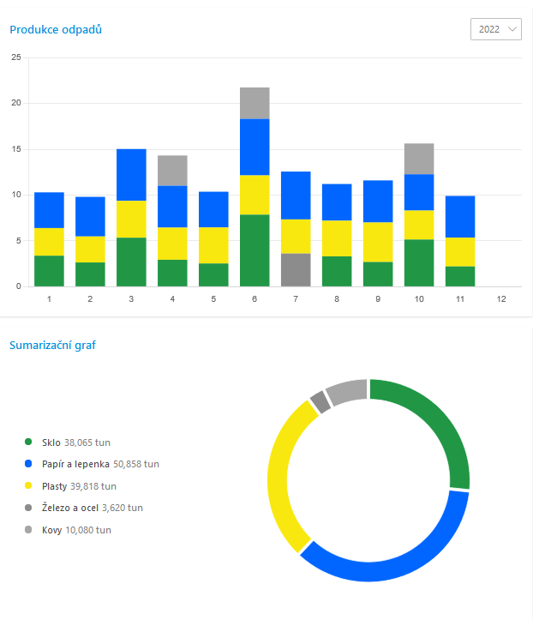
MNOŽSTVÍ VYTŘÍDĚNÉHO ODPADU Z KONTEJNERŮ OD EKO KOMU

